

Sinyaller ve Sistemler

Proje Raporu

|  |  |
| --- | --- |
| Ad Soy ad | Kaan Seyhan |
| Numara | 221201034 |
| Tarih | 30/03/2024 |

Açıklamalar:

* Dosya yolları kendi bilgisayarıma göre yazıldığı için yazılan kodların başka bir bilgisayarda çalışması için imread gibi komutlarda dosya yollarının güncellenmesi gerekmektedir.
* Kodlarda kullanılan bazı komutlar, matlabın image processing kütüphanesinden alınmıştır o yüzden kodun çalışması için bilgisayarda bu kütüphanenin yüklü olması gerekmektedir.
* Yazılan kodların daha detaylı açıklaması ekler kısmındaki Matlab kodlarında yorum satırı olarak yazılmıştır.
* Dördüncü , beşinci ve altıncı sorularda subplot ile aynı figürde gösterilmiş resimler Word’e koyunca çok küçük olduğu ve yapılan işlemler arasındaki fark anlaşılmadığı için worde ayrı ayrı konmuştur ancak Matlab kodunda tek bir figür içindedir.
* Dosya boyutları bulunurken kilobayt cinsinden istendiği için 1024’e bölme işlemi yapılmıştır.
* 7.sorunun matlab kodlarında seslerin aynı anda çalışmaması için sound komutlarının başına % işareti konmuştur istenilen sesin dinlenmesi için kodu çalıştırmadan önce % işareti kaldırılabilir veya proje rar dosyasındaki ses dosyası açılarak dinlenilebilir.
* 7.soruda taşıyıcı sinyalin zaman grafiği frekansı çok yüksek olduğu için kod çalıştıktan sonra hatalı gibi gözükebilir üzerine yeteri kadar yaklaştırma yapılırsa bir kosinüs sinyali görülebilir benim rapora koyduğum grafik üzerine zoomlanmış halidir.
* 7.soruda white gaussian gürültüsü için kullanılan wgn komutunun kullanılabilmesi için kodun çalıştırılacağı bilgisyarda communication toolbox bulunması gerekir
* 7.Soruda frekans grafiklerini çizdirirken ω vektörünü tanımlayamadığımdan dolayı hepsini frekans genliği şeklinde çizdirdim.
* Kullanılan kaynaklar matlab kodlarında kullanıldığı yerlerin altına yorum satırı olarak yazılmış ve wordde soruların açıklamalarında belirtilmiştir.

1.Soru

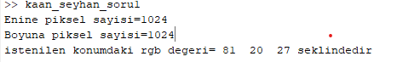

Şekil 1.1: Matlab kodunda istenilen değerleri veren çıktı

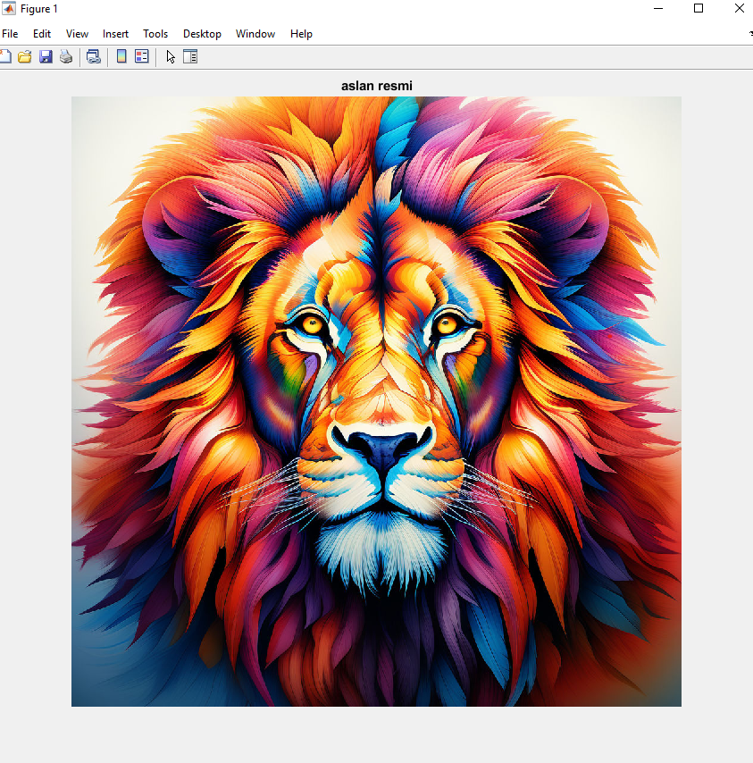

Şekil 1.2: Matlab Kodunun Aslan Resmi Çıktısı

* A şıkkında, resim 1024x1024x3 lük bir matrisle tutulmaktadır. O yüzden eninde 1024 ve boyuna 1024 eleman vardır. Bu değerler size komutu ile alınmıştır
* B şıkkında aslan(371,371,:) ifadesiyle, o konumdaki tüm renk değerleri bir değişkene atanmıştır.
* C şıkkında imshow komutu ile resim bir figürde gösterilmiştir.

2.soru



Şekil 2.1: Matlab Kodunun Değer Çıktıları

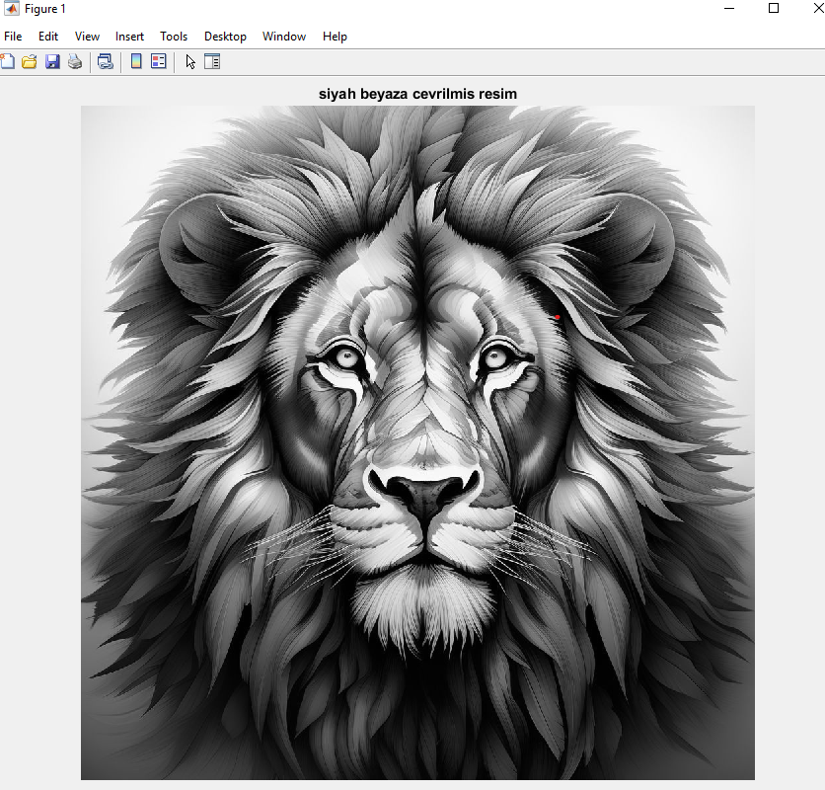

Şekil 2.2: Verilen Resmin Siyah Beyaza Çevrilmiş Hali

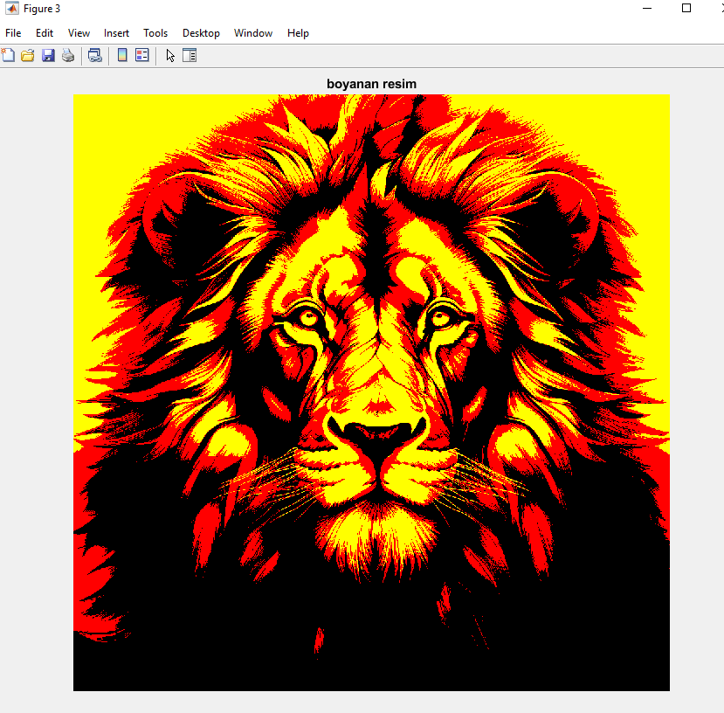

Şekil 2.3: Siyah Beyaz Resmin Boyanmış Hali

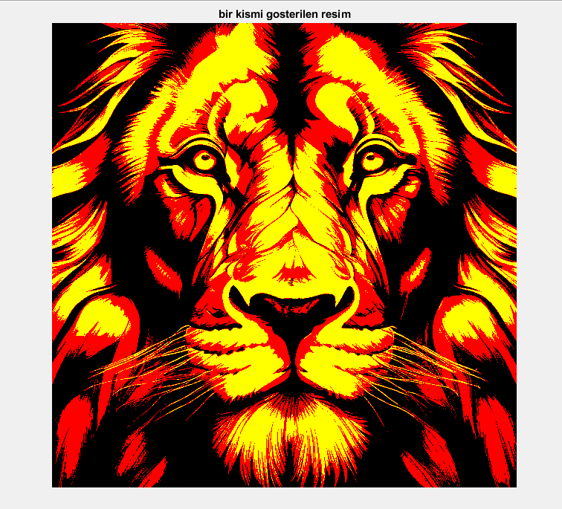

Şekil 2.4: Boyanan Resmin Bir Kısmının Gösterilmesi

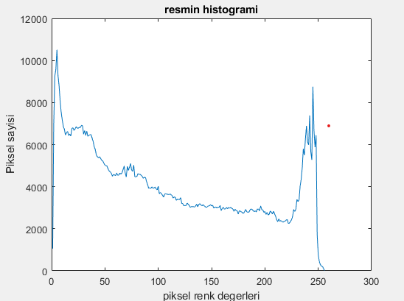

Şekil 2.5: Resmin Histogramı

* A şıkkında rgb2gray fonksiyonu ile 3 boyutlu resim matrisi 2 boyuta düşürülmüştür ve resim siyah beyaz tonlamalı olmuştur.
* B şıkkında 371,371 deki piksel değeri ‘39’ olarak bulunmuştur.
* C şıkkında imhist komutu ile resmin histogramı çıkarılmıştır.
* D şıkkında olasılığı hesaplamak için piksel değeri 131 den büyük olan eleman sayısı tespit edilip toplam eleman sayısına bölünmüştür. Koddaki b matrisinde değeri bir olan matrisin konumu resim matrisinde değeri 131’den büyük olan konumları temsil etmektedir hepsini toplayınca gelen sayı 131’den büyük değerlerin sayısını vermektedir. Bunun için değerler 1’e eşitlenmiştir. Sonuç olarak olasılık yaklaşık olarak 0.36 olarak bulunmuştur.
* E şıkkında resmin renklenmesi gerek o yüzden 3 boyutlu yeni bir matris açıldı ve siyah beyaz resim çok boyutlu döngüde gerekli eşikler için if else bloklarıyla sorgulandı. Uygun eşik değerlerine göre renk kodlarıyla 3 boyutlu boyanan resim matrisine atama yapıldı.
* F şıkkında, 3 boyutlu yeni bir matris açılmış ve matrislin ilk iki boyutu istenilen piksel değerlerinden kırpılıp renk kısmına boyanan resmin rgb değerleri aynen atanmıştır. Arasında derken eşitlik olup olmadığını anlamadığımdan dolayı sınırları 200-824 aldım 201-823 olarak da alınabilir.

3.Soru

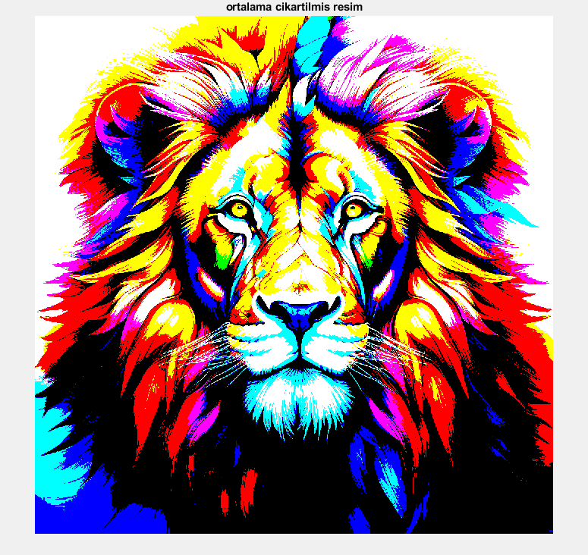

Şekil 3.1: Ortalama Çıkartılmış Resim



Şekil 3.2: Matlab Kodunun değer Çıktıları

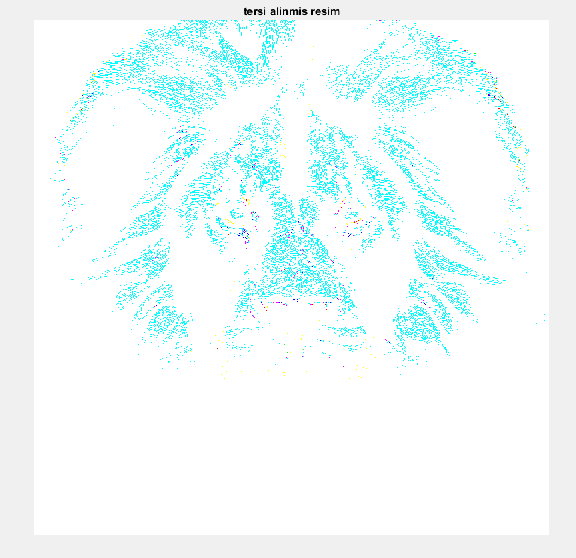

Şekil 3.3: Tersi Alınmış Resim



Şekil 3.4: Tersi İle Toplanmış Resim

* A şıkkında tüm piksel konumları için, ‘r’, ‘g’ ve ‘b’ renk değerleri ayrı ayrı matrislere atanmıştır. Bu matrisler sum işlemine tabii tutularak toplam değerleri bulunmuştur. Bulunan bu toplam değerler toplam piksel sayısına bölününce piksel başına düşen ortalama r, g ve b değerleri hesaplanmıştır.

R için ortalama değer 142.19, G için ortalama değer 92.62 , B için ortalama değer 86.77 olarak bulunmuştur.

* B şıkkında çok boyutlu bir döngü ile resmin tüm elemanlarına erişilmiştir ve döngüde if blokları ile hangi renk değerinin sorgulandığına bakılmıştır örneğin döngüdeki k değişkeni 1 için ‘r’ renk değeri sorgulanmıştır ve bu değerden önceden hesaplanan ortalama r değeri çıkarılarak yeni matrise atanmıştır.
* C şıkkında çok boyutlu döngü ile her eleman tek tek sorgulanmıştır ve 255 ile arasındaki farkın mutlak değeri alınıp ters resim matrisine atanmıştır.
* D şıkkında resim ve tersi toplanınca beyaz bir görüntü elde edilmiştir bu beklenen bir durumdur çünkü her piksel değeri mesela normal resimde x ise tersinde 255-x’dir ve bu toplamlar 255 verir bu da beyazın renk kodudur.

4.Soru



Şekil 4.1: Matlab Kodunun Değer çıktıları

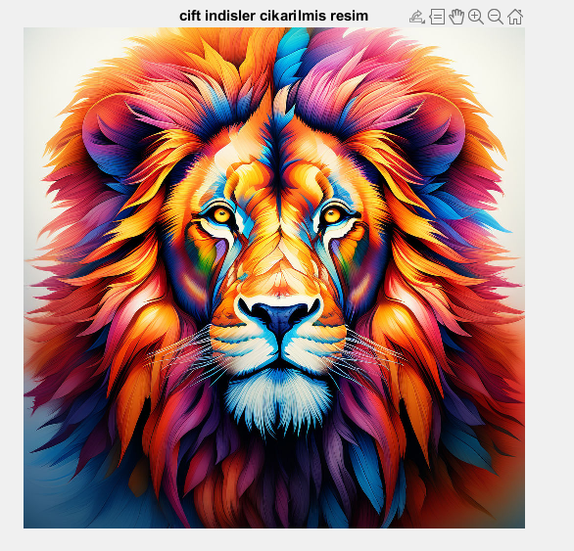

Şekil 4.2: Çift Sayılı İndislerin Çıkarıldığı Resim

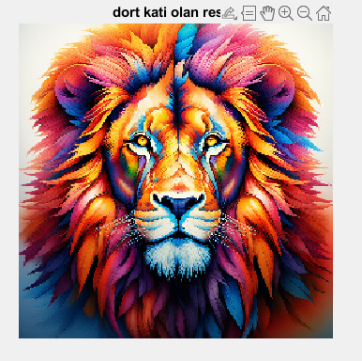

Şekil 4.3: Dördün Katı İndislerin Resmi

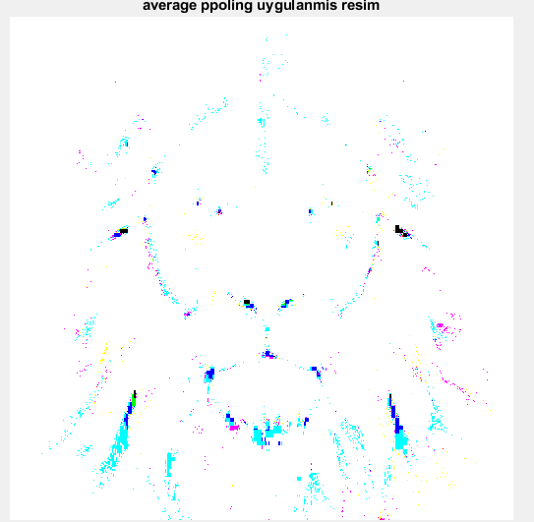

Şekil 4.4: Average Pooling Uygulanmış Resim

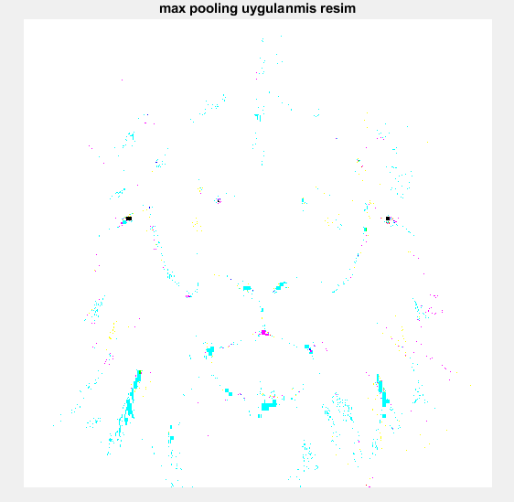

Şekil 4.5: Maxpooling Uygulanmış Resim

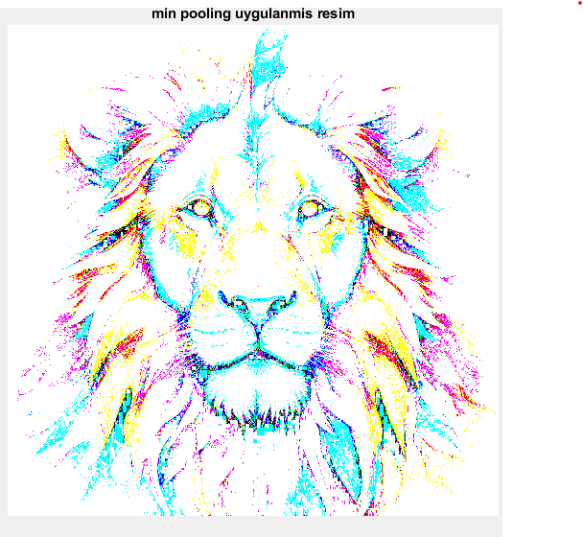

Şekil 4.6: Minpooling Uygulanmış Resim

* A şıkkında, imfinfo ve filesize kullanılarak orijinal resmin boyutu yaklaşık olarak 356 kb olarak bulunmuştur.
* B şıkkında 1:2:end kullanımı ile 1-3-5… gibi tek katlı indisler alınıp çiftler atılmıştır. Bu resmin boyutu 72.14kb olarak bulunmuştur
* C şıkkında 4:4:end ifadesi ile 4-8-12… gibi dört ile tam bölünebilen sayılı indisler alınmıştır geri kalanı atılmıştır. Bu resmin boyutu, 23.30 kb olarak bulunmuştur.
* Orijinal resim, B ve C şıkları ile elde edilen resimler yan yana incelendiğinde orijinal resmin daha kaliteli olduğu ancak boyut olarak daha çok yer kapladığı tespit edilmiştir.
* D şıkkında 3 farklı algoritma kullanılmıştır;

1. Averagepooling: Bu algoritma r renk değeri için anlatılacak olursa; a,b üzerinden çok boyutlu bir döngü açılmıştır ve bu döngüde (a,b,1) (a,b+1,1)

(a+1,b,1) (a+1,b+1,1) ile seçilen bir a,b elemanının etrafında kare oluşturulmuştur. Ardından bu karedeki tüm elemanlar toplanıp 4’e bölünmüştür elde edilen bu bölüm değeri c,d üzerinden yeni matrise atanmıştır her satır atamasında c ve her sütun atamasında d bir artmıştır. Ayrıca yeni satıra geçildiğinde sütun sayısı sıfırlanmıştır yani 1 e eşitlenmiştir. Bunun yanında dıştaki döngüler 2’şer 2’şer dönmektedir çünkü böyle olmazsa kullanılan eleman sıradaki döngüde tekrar kullanılabilir.(21 kb)

1. Maxpooling: Bütün algoritmada döngü mantığı aynıdır ( her algoritma başında değerler sıfırlanmıştır.). Burada farklı olarak toplayıp 4’e bölmek yerine max fonksiyonuna yazılıp max eleman alınmıştır.( Boyut= 14.36 kb)
2. Minpooling: Bu algoritmada max algoritmasından farklı olarak değerler min komutuna yazılıp min eleman alınıp yeni matrise atanmıştır.(78.3 kb)

Boyut kıyaslaması yapıldığında ve görüntü netliği olarak benim için tercih edilmesi en mantıklı seçenek çift satırların çıkarılmasıdır.

Pooling algoritmaları arasında ise en mantıklısı min poolingdir.

5.Soru

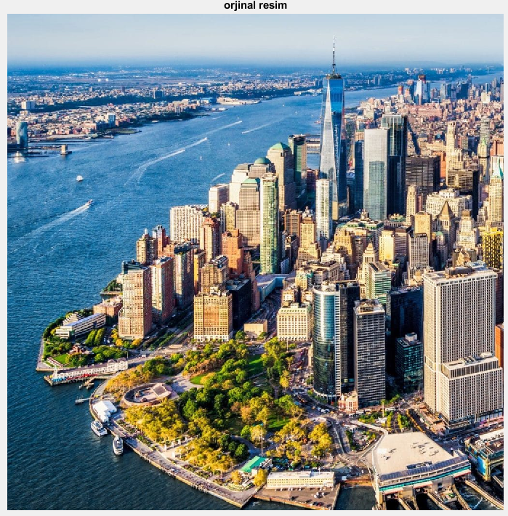

Şekil 5.1: Orijinal Resim

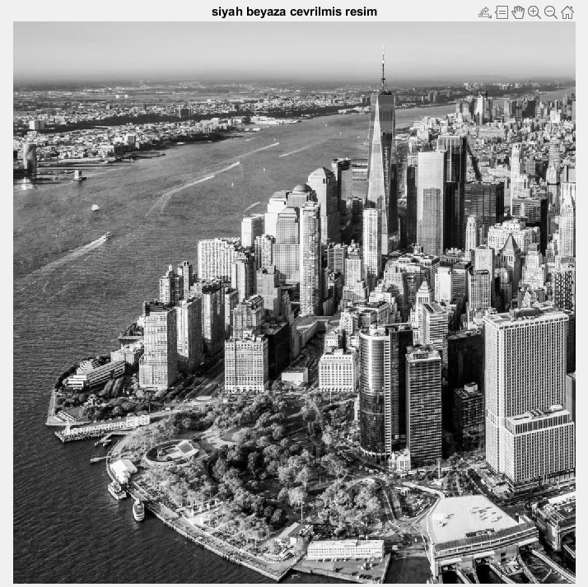

Şekil 5.2: Siyah Beyaz Tonlamalı Resim

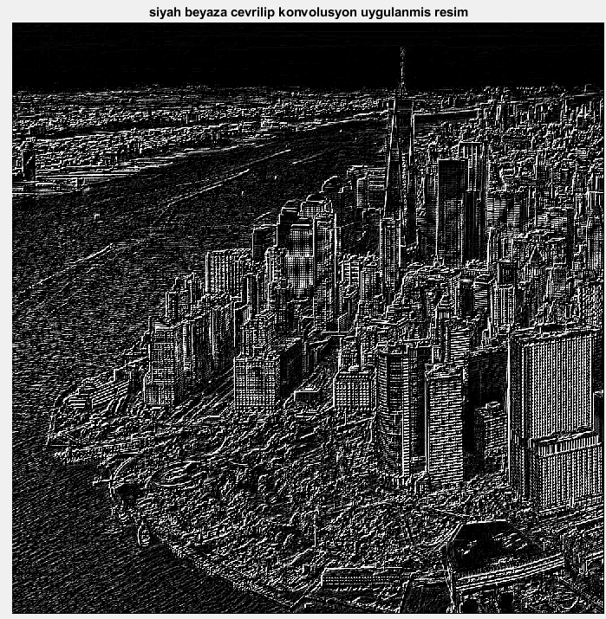

Şekil 5.3: Konvolüsyon Uygulanmış Resim

* A şıkkında dürtü fonksiyonu oluşturulurken 1x2’lik bir matris tercih edilmiştir ve indislere verilen değerler atanmıştır. Sonra conv2 fonksiyonuyla bu matris ve siyah beyaz resim matrisi konvolüsyon işlemine tabii tutulmuştur. Görüldüğü kadarıyla siyah beyaz resme konvolüsyon uygulanınca açık renkli kısımlar koyulaşmış ve koyu renkli kısımlar açık renk halini almıştır. (Yani siyah beyaza ve beyaz siyaha çevrilmiş gibi).

6.Soru

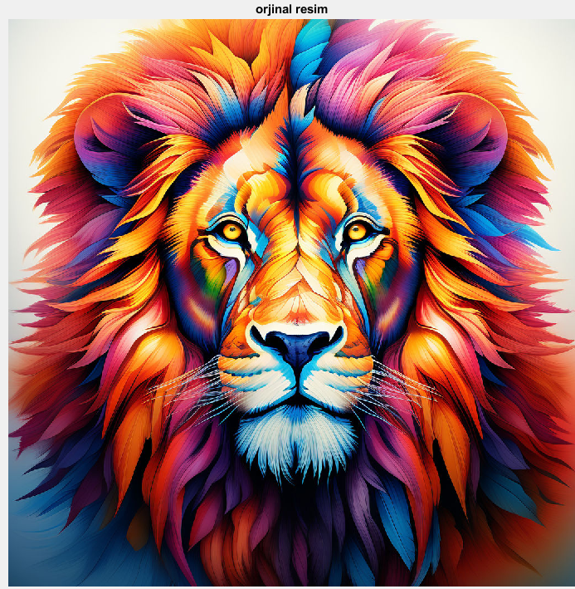

Şekil 6.1: Orijinal Resim

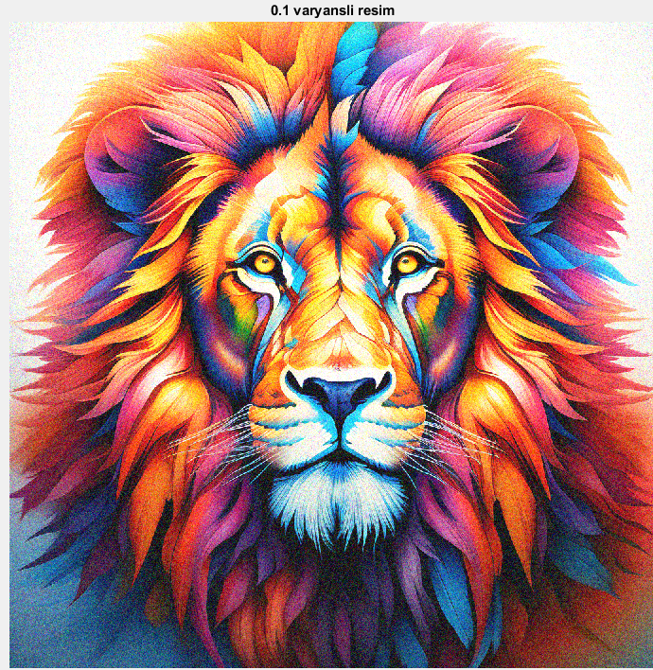

Şekil 6.2: 0.1 Varyanslı Gauss Resmi

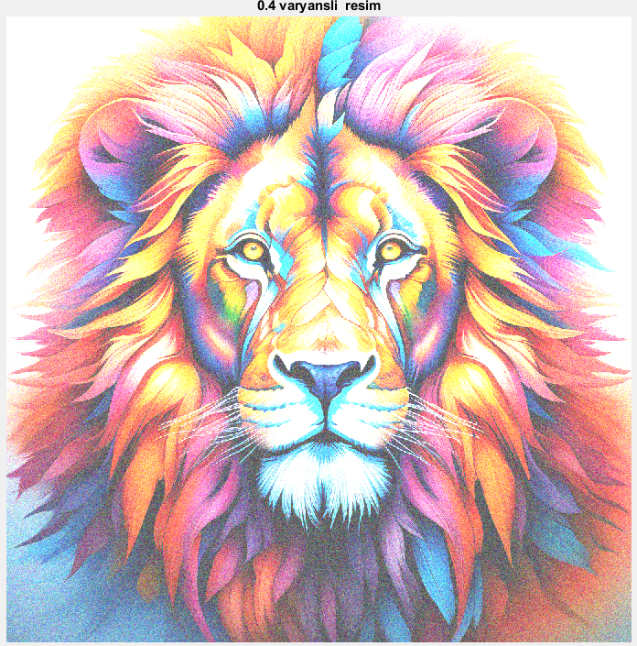

Şekil 6.3: 0.4 varyanslı Gauss Resmi

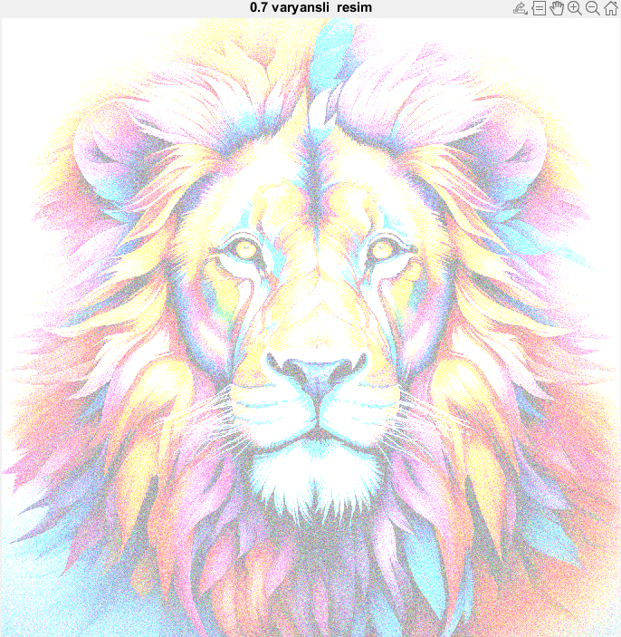

Şekil 6.4: 0.7 Varyanslı Gauss Resmi

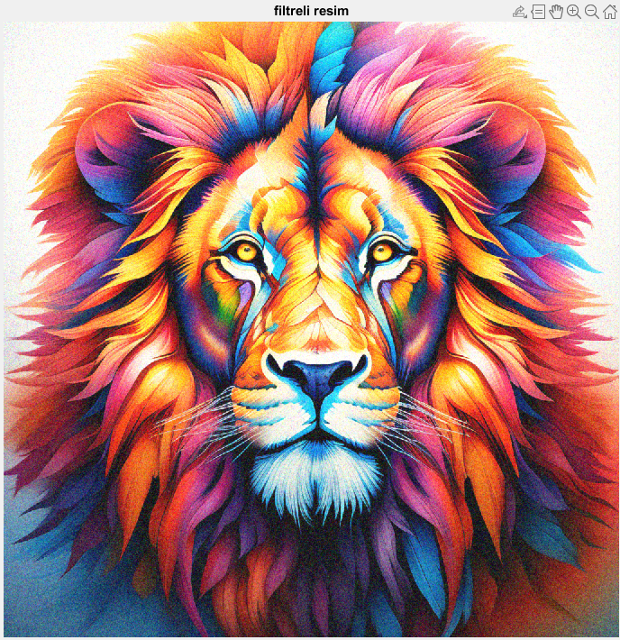

Şekil 6.5: Gauss Filtresi Uygulanmış Resim

* A şıkkında, imnoise fonksiyonu ve parametrelere girilen gaussian ve varyans değerleriyle istenilen gürültü uygulanmıştır.
* B şıkkında, imgaussfilt komutu ile 0.1 varyans gürültülü resme istenilen filtre uygulanmıştır. Bu fonksiyon tek bir parametre alır o parametreye de 0.1 varyanslı resmin tutulduğu değişkenin adı girilmiştir.
* 0.1 gürültülü resim ve filtreli resim görüntülendiği zaman filtrenin üzerindeki gürültüyü azalttığı görülebilir ve gürültülü resmi orijinal resme yaklaştırdığı söylenebilir.

7.Soru

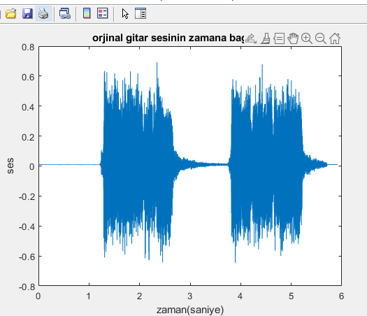

Şekil 7.1: Orijinal Gitar Ses Sinyalinin Zamana Bağlı Grafiği

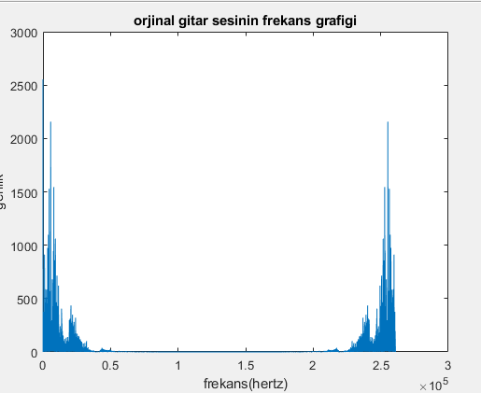

Şekil 7.2: Orijinal Gitar Ses Sinyalinin Frekans Alanı Grafiği

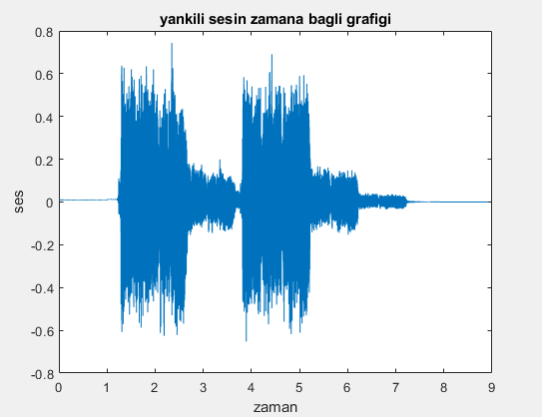

Şekil 7.3: Yankılı Sesin Zaman Alanı Grafiği

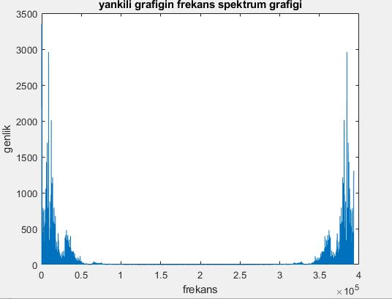

Şekil 7.4: Yankılı Sesin Frekans Alanı Grafiği

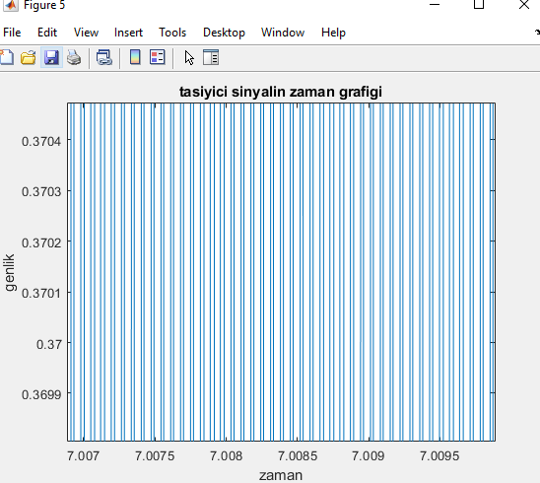

Şekil 7.5: Taşıyıcı Sinyalin Zaman Grafiği

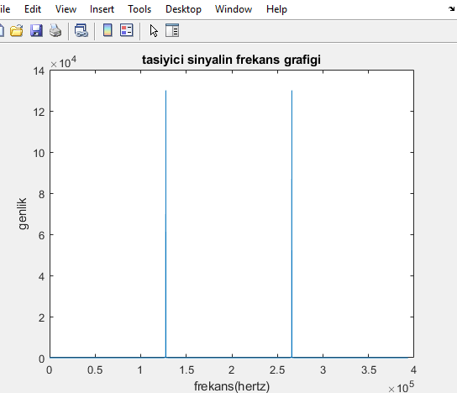

Şekil 7.6: Taşıyıcı Sinyalin Frekans Grafiği

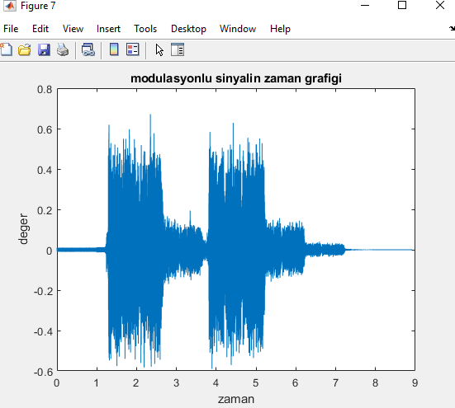

Şekil 7.7: 10 MHz İle Modüle Edilmiş Sinyalin Zaman Grafiği

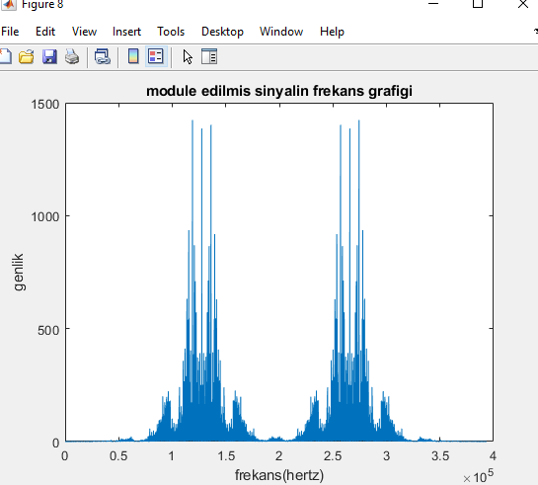

Şekil 7.8: 10MHz ile Modüle Edilmiş Sinyalin Frekans Grafiği

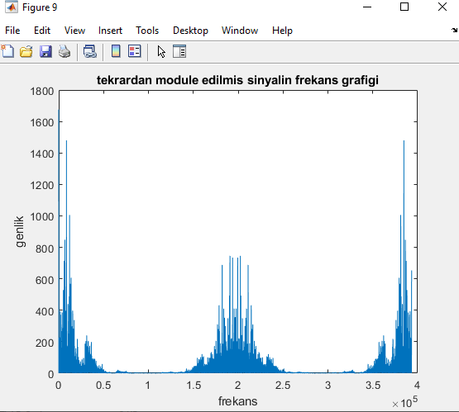

Şekil 7.9: Tekrardan Kosinüs İle Çarpılmış Sinyalin Frekans Grafiği

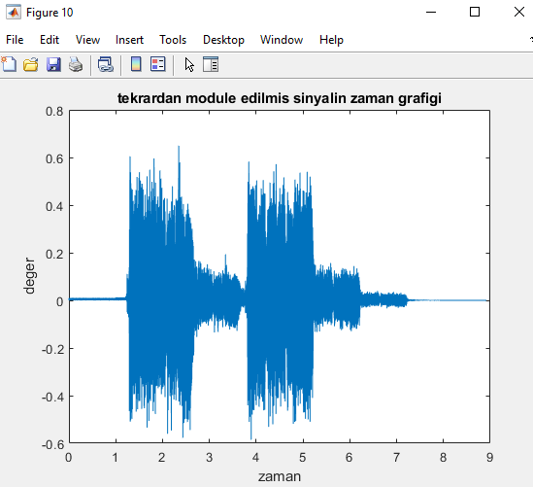

Şekil 7.10: Tekrardan Kosinüs İle Çarpılmış Sinyalin Zaman Grafiği

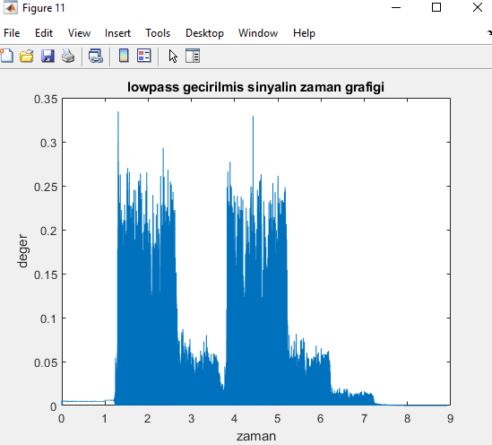

Şekil 7.11: Lowpass Filtreden Geçirilmiş Sinyalin Zaman Grafiği

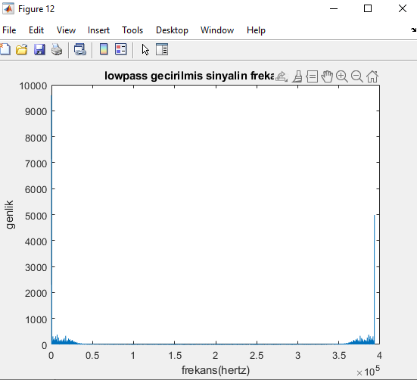

Şekil 7.12: Lowpass Filtreden Geçirilmiş Sinyalin Frekans Grafiği

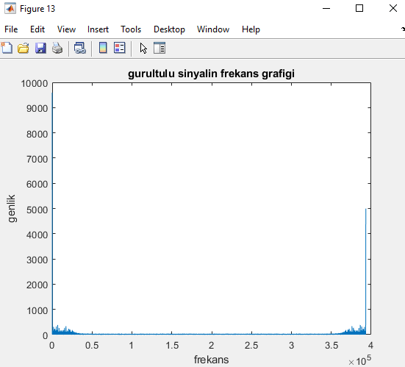

Şekil 7.13: White Gauss Gürültüsü Eklenen Sesin Frekans Grafiği

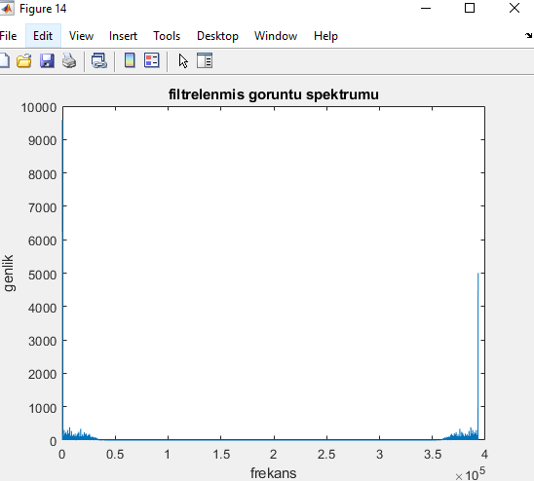

Şekil 7.14: Filtrelenmiş Gürültünün Frekans Grafiği

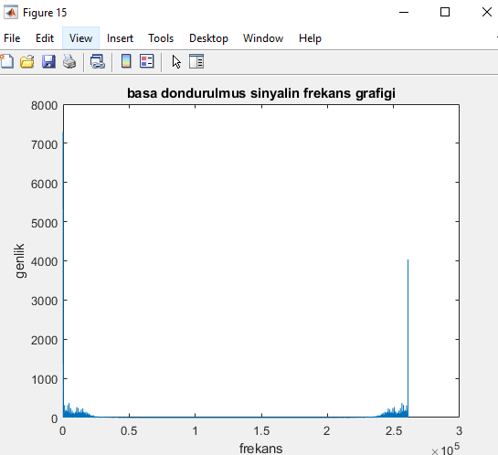

Şekil 7.15: Başa Döndürülmüş Sinyalin Frekans Grafiği

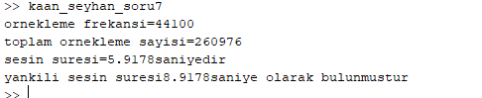

Şekil 7.16: 7.Sorunun Matlab Değer Çıktıları

* A şıkkında audiowread komutu ile ses okunurken birlikte örnekleme frekansını da bulabilirz. Lentgh komutu ile de örnek sayısına bakabiliriz. Her artışında 1/örnekleme oranı kadar artacak ve toplam lentgh/örnekleme oranına ulaşacak uygun bir zaman vektörü ile çizdirilmiştir.
* B şıkkında ses sinyalini frekansta çizdirirken ω vektörünü oluşturamadığımdan dolayı genliğin grafiği çizdirilmiştir.
* C şıkkında değerleri arasında örnekleme frekansı sayısı kadar boşluk olan bir dürtü fonksiyonu tanımladım. Bu tanımlamayı <https://www.youtube.com/watch?v=ASzWEwiz3rw&t=156s>

linkli youtube videosundan öğrendim. t=1, t=2, t=3 de bir değerinin olması gerek ve bu zaman değerleri dışında 0 olması gerek o yüzden zeros ile oluşturdum. Bu dürtü fonksiyonuyla ses sinyalinin konvolüsyonu alınınca yankılı ses elde edildi.

* D şıkkında istenilen frekans değerli kosinüs fonksiyonları tanımlandı ve çarpım yapıldı. İki sesi de dinleyince frekansı yüksek olan ile modüle edilmiş durumda daha tiz bir ses elde ettim.
* E şıkkında taşıyıcı sinyal bir kosinüs fonksiyonudur. Kosinüs fonksiyonunun Fourier dönüşümü 2 noktada değer alan bir birim dürtü şeklindedir ve beklenildiği gibi benim çizdirdiğim frekans grafiği öyle gelmiştir. Modüle edilmiş sinyalin frekans genliği grafiğinde genliğin az bir düzeyde değiştiği görülmüştür ve sanki iki noktada değer alıyor gibi göründüğü tespit edilmiştir.
* F şıkkında 10MHz ile modüle edilen sinyal tekrardan 10MHz bir kosinüs sinyali ile modüle edilmiştir. Bu sefer modüle edilirken döngü sınırları önceki tek sefer modüle edilmiş sinyale göre ayarlandı. Bir kez modüle edilmiş sinyal ile iki kez modüle edilmiş sinyalin frekans genlikleri arasında maksimum genliklerin birbirine yakın olduğu gözlemlendi. [b,a]=butter(6,10000/orneklemeorani/2); şeklinde bir filtre oluşturuldu.Bu şekilde bir filtre oluşturmayı <https://www.youtube.com/watch?v=G1M3Iaf6Rq4> linkli youtube videosundan öğrendim. Bu işlemlerden sonra demodülasyon için abs fonksiyonu kullanıldı. Filtrelenmiş sinyalin frekans grafiği incelendiğinde genlik değerinin düşük olduğu tespit edildi ( benim çizdirdiğim grafikte genlik 1000’in altında).
* G şıkkında wgn fonksiyonu ile white gaussian gürültüsü eklendi. Gürültüyü sinyale eklerken 1/400 ile çarptım bunun sebebi çarpmadığım durumda sinyalin gürültü sesisinden dolayı hiç duyulmamasıdır. Bu işlemlerin sonucunda arkadan cızırtı sesi gelen bir ses oluştu. Şekil 7.13’deki gibi filtreden dolayı genliği düşük bir frekans grafiği elde edildi.
* H şıkkında f şıkkına benzer bir filtre uygulandı. Yankılı sesin frekans grafiğinde genliği yüksek frekanslar mevcut, bu şıkta filtreleme yapıldığı için yüksek frekanslı değerlere rastlanmadı ancak genliklerin her iki grafikte de grafiğin başında ve sonunda azalıp arttığı gözlemlendi.
* İ şıkkında deconv fonksiyonu ve fliplr fonksiyonu olmak üzere iki farklı farklı yolla baştaki sinyali elde etmeye çalıştım ancak sesteki yankıyı kaldıramadım bunun sebebi bu fonksiyonun parametrelerindeki yanlış girişler olabilir. Teorik olarak sinyalin konvolüsyonun tersi ile konvolunu alırsak baştaki sinyal gibi yankısız bir sinyal elde etmeyi bekleyebiliriz. Baştaki sinyalin ve en son elde edilmiş sinyalin frekans grafiğini karşılaştırdığımızda ikisinin de 2.5*10^5 değerindeki frekansta sonlandığını gözlemleyebiliriz.

Sonuçlar

* Bu projenin sonunda resmin bir matris olduğu ve bu matrisin elemanlarındaki değerlerle istenilen şekilde değiştirmeler yaparak filtreleme veya renklendirme yapılabileceği öğrenildi. Mesela siyah beyaz resmi 3 boyutlu matris haline getirip uygun renk değerlerini elemanlarına atadığımızda rengi sarı kırmızı yaptık, imgaussfilt fonksiyonu ile önceden tanımlanmış bir filtreyi kod yazarak resme uyguladık.
* Resim matrisinden bazı elemanların farklı algoritmalar kullanılarak kırpılması sonucunda resmin yine benzer şekilde görüldüğü, kalitesinde bozulmalar olduğu ve resmin bilgisayar hafızasında kapladığı alanın bu algoritmalar yardımıyla azaltılabileceği öğrenildi.
* Sesin de matlab programında tıpkı resim gibi bir matris olarak tutulduğu öğrenildi. Sesin bir sinyal olduğunu düşünürsek Fourier dönüşümü alınabilir olduğundan zamana bağlı ses ve frekansa bağlı genlik grafiği çizilebileceği görüldü.
* Ses sinyalini seçilmiş bir dürtü fonksiyonu ile konvolüsyonu alındığında $y\left(n\right)=x\left(n\right)*h(n)$ formülünden yeni bir y(n) sesi oluşturulabileceği görüldü.
* Ses sinyali, sinüzoidal bir sinyal ile çarpıldığında üzerinde bozulmalar oluştuğu ve frekans ile sesin tiz olup olmaması arasında bir ilişki olduğu gözlemlendi.
* Butter fonksiyonu ile bir filtre yapılıp sesin frekans değeri yüksek olan kısımların sesten çıkarılabileceği görüldü.
* WGN gibi önceden hazır bir gürültü fonksiyonu ile sesin cızırtılı bir hale getirilebileceği görüldü
* Sese yankı ekleyip sonra ters dürtü ile tekrardan yankının kaldırılabileceği görüldü.
* Proje pdf’inde verilen temel görüntü işleme ve ses işleme fonksiyonları öğrenildi.

Matlab Kodları

1.Soru:

aslan=imread('C:\Users\kaans\OneDrive\Masaüstü\sinyalproje\aslan.jpeg');

%imread,resmi matlaba aktarmak için kullanılmıştır bütün sorulardaki kodların farklı bir bilgisayarda

%çalışması için imread fonksiyonunun paremetresi dosyanın bulunduğu konuma

%göre değiştirilmelidir. resim aslan değişkeninde 3 boyutlu bir matris

%olarak tutulmuştur

en=size(aslan,1);

boy=size(aslan,2);

renk=size(aslan,3);

% resmin en boy ve renk değerlerinin tutulduğu matristen değerler size komutu ile

% alınmıştır ve değişkenlere atanmıştır

disp(['Enine piksel sayisi=',num2str(en)]);

disp(['Boyuna piksel sayisi=',num2str(boy)]);

%enine ve boyuna piksel değerleri disp komutu ile ekrana yazdırılmıştır

rgbdeger=aslan(371,371,:);

disp(['istenilen konumdaki rgb degeri= ',num2str(rgbdeger),' seklindedir']);

%üç boyutlu aslan matrisinin 371,371,: gösterimi ile 3.boyuttaki tüm

%değerleri rgbdeger değişkenine atanmıştır ve ekrana yazdırılmıştır

imshow(aslan);

%resmi figür olarak göstermek için kullanılan imshow komutu ile resim

%gösterilmiştir

2.Soru:

aslan=imread('C:\Users\kaans\OneDrive\Masaüstü\sinyalproje\aslan.jpeg');

%bu komutla ilgili açıklama 1.soruda yapılmıştır

siyahbeyazaslan=rgb2gray(aslan);

imshow(siyahbeyazaslan);

%rgb2gray komutu ile resim 3 boyutlu renkli halden 2 boyutlu siyah beyaz

%hale çevrilmiştir ve imshow komutu ile figür olarak gösterilmiştir

pikseldeger=siyahbeyazaslan(371,371);

disp(['istenilen konumdaki piksel degeri= ',num2str(pikseldeger),' seklindedir']);

%371,371 konumundaki piksel degeri pikseldeger matrisine atanmıştır ve disp

%komutu ile ekrana yazdırılmıştır

resminhistogrami=imhist(siyahbeyazaslan);

figure;

plot(resminhistogrami);

xlabel('piksel renk degerleri');

ylabel('Piksel sayisi');

%imhist komutu ile resmin histogramı oluşturulmuştur ve plot ile

%çizilmiştir bu kodun çalışması için çalıştırıldığı bilgisayarda image

%processing toolbox olması gerekmektedir

buyukindis = siyahbeyazaslan(:,:)>131;

b=zeros(1024,1024);

b(buyukindis)=1;

buyukpiksel=sum(b,"all");

toplampiksel=1024*1024;

olasilik= buyukpiksel./toplampiksel;

disp(['bu resimden rastgele secilen bir pikselin değerinin 131 den büyük olma olasılığı= ',num2str(olasilik),' dir']);

% resmin matrisindeki değeri 131'den büyük olan indisler buyukindis

% değişkenine kaydedilmiştir sonra zeros ile 0'lardan oluşan resimle aynı

% boyutlu bir matris açılıp değeri 131 den büyük olan indisleri 0 dan 1 e

% çevrilmiştir. Bu matrisin tüm elemanları sum komutu ile toplanmıştır ve

% 131'den büyük kaç tane indis bulunduğu tespit edilmiştir. Bulunan bu

% değerin toplam piksel sayısına oranı(1024*1024) bize istenen olasılığı vericektir

boyananresim=zeros(1024,1024,3);

for a=1:1024

for b=1:1024

if siyahbeyazaslan(a,b)<=92

boyananresim(a,b,1)=0;

boyananresim(a,b,2)=0;

boyananresim(a,b,3)=0;

end

if siyahbeyazaslan(a,b)>92&&siyahbeyazaslan(a,b)<=171

boyananresim(a,b,1)=255;

boyananresim(a,b,2)=0;

boyananresim(a,b,3)=0;

end

if siyahbeyazaslan(a,b)>171

boyananresim(a,b,1)=255;

boyananresim(a,b,2)=255;

boyananresim(a,b,3)=0;

end

end

end

figure;

imshow(boyananresim);

%resim renkli olacağı için boyanan resim matrisi 3 boyutlu açıldı sonra

%eşik değerlerine göre karşılaştırma yapılıp matrisin uygun if bloğuna girip kırmızı

%siyah ve sarı renklerine eşitlenmesi işlemi yapıldı renk değerlerine

%internetten baktım

gosterilecekresim=boyananresim(200:824,200:824,:);

figure;

imshow(gosterilecekresim);

%boyananresim yani yeni resmin istenilen değerler arasındaki bölgesi

%kırpılıp imshow ile gösterilmiştir arasında derken eşitlik olup olmadığını

%anlamadığım için sınırları 200 824 aldım 201 823 de alınabilir

3.Soru:

aslan=imread('C:\Users\kaans\OneDrive\Masaüstü\sinyalproje\aslan.jpeg');

rpiksel=aslan(:,:,1);

gpiksel=aslan(:,:,2);

bpiksel=aslan(:,:,3);

rpikseltoplam=sum(rpiksel(:));

gpikseltoplam=sum(gpiksel(:));

bpikseltoplam=sum(bpiksel(:));

%bu işlemlerle r g b değerlerinin tutulduğu aslan matrisinin 3.boyutundaki

%değerler ayrı ayrı toplanmıştır bu toplamı toplam piksel sayısına bölmek

%bize ortalamayı vericektir

toplampiksel=1024*1024;

rortalama=rpikseltoplam/toplampiksel;

gortalama=gpikseltoplam/toplampiksel;

bortalama=bpikseltoplam/toplampiksel;

disp([' ortalama R değeri= ',num2str(rortalama),' ortalama G değeri= ',num2str(gortalama),' ortalama B değeri=',num2str(bortalama)]);

%matris bölmesi olduğu için bölme işleminde ./ notasyonu kullanılmıştır

yeniresim=zeros(1024,1024,3);

for i=1:1024

for j=1:1024

for k= 1:3

if k==1

yeniresim(i,j,k)=aslan(i,j,k)-rortalama;

end

if k==2

yeniresim(i,j,k)=aslan(i,j,k)-gortalama;

end

if k==3

yeniresim(i,j,k)=aslan(i,j,k)-bortalama;

end

end

end

end

figure;

imshow(yeniresim);

%r için g için ve g için ortalama değerler hesaplandı ve ayrı ayrı orjinal 1. 2 .

%ve 3. kısımdan çıkarıldı yeni resim değişkenine atandı

tersresim=zeros(1024,1024,3);

for a=1:1024

for b=1:1024

for k=1:3

tersresim(a,b,k)=abs(255-aslan(a,b,k));

end

end

end

figure ;

imshow(tersresim);

%3 lü döngü ile matrisin tüm elemanlarına erişilmiştir ve hepsinin 255 ile

%arasındaki fark alınmıştır negatif gelme durumuna karşılık abs

%kullanılmıştır

toplamresim=zeros(1024,1024,3);

for i=1:1024

for j=1:1024

for k=1:3

toplamresim(i,j,k)=aslan(i,j,k)+tersresim(i,j,k);

end

end

end

figure;

imshow(toplamresim);

%üçlü döngü ile matrislerin tüm elemanları tek tek toplanmıştır

%bu toplam sonucunda beyaz görüntü elde edilmiştir çünkü tersi ve orjinalin

%toplanmasıyla tüm piksel değerleri 255 e tamamlanmıştır ve R=255 G=255

%B=255 değeri beyazı temsil eder

4.Soru:

aslan=imread('C:\Users\kaans\OneDrive\Masaüstü\sinyalproje\aslan.jpeg');

resim=imfinfo('C:\Users\kaans\OneDrive\Masaüstü\sinyalproje\aslan.jpeg');

boyut=resim.FileSize/1024;

disp(['resmin boyutu=',num2str(boyut),'kilobayttir']);

%bu değer byte cinsindendir 1024 e bölerek kaç kb olduğunu tespit

%edebiliriz imfinfo komutunu file sizeı araştırarak dökümantasyondan

%öğrendim

ciftcikarilmisresim= aslan(1:2:end,1:2:end,:);

dortluresim=aslan(4:4:end,4:4:end,:);

imwrite(ciftcikarilmisresim,'C:\Users\kaans\OneDrive\Masaüstü\sinyalproje\ciftcikarilmis.jpeg');

imwrite(dortluresim,'C:\Users\kaans\OneDrive\Masaüstü\sinyalproje\dortlu.jpeg');

cift=imfinfo('C:\Users\kaans\OneDrive\Masaüstü\sinyalproje\ciftcikarilmis.jpeg');

dortlu=imfinfo('C:\Users\kaans\OneDrive\Masaüstü\sinyalproje\dortlu.jpeg');

ciftboyut=cift.FileSize/1024;

dortboyut=dortlu.FileSize/1024;

disp(['cift indisleri cikarilan resmin boyutu=',num2str(ciftboyut),('kb dordun katı indislerin alindigi resmin boyutu= '),num2str(dortboyut),(' kb ')]);

figure;

subplot(1,3,1);

imshow(dortluresim);

title('dort kati olan resim');

subplot(1,3,2);

imshow(ciftcikarilmisresim);

title('cift indisler cikarilmis resim');

subplot(1,3,3);

imshow(aslan);

title('orjinal resim');

%1 den başlayıp 2 şer 2 şer atlayarak tek sayılı indisler alındı ve 4 ten

%başlayıp 4 er 4 er atlayarak 4 ün katı olan indisler alındı imwrite komutu

%ile kaydedildi imfinfo komutu ile dosyanın bilgileri okundu FileSize ile

%boyutu alınıp 1024 e bölündü ve kilobayt cinsinden boyutu bulundu disp

%komutu ile yazdirildi ve imshow ile 3 resim yanyana açılıp incelendi

averagepooling=zeros(512,512,3);

c=1;

d=1;

for a=1:2:1023

for b= 1:2:1023

averagepooling(c,d,1)=aslan(a,b,1)/4+aslan(a+1,b,1)/4+aslan(a,b+1,1)/4+aslan(a+1,b+1,1)/4;

averagepooling(c,d,2)=aslan(a,b,2)/4+aslan(a+1,b,2)/4+aslan(a,b+1,2)/4+aslan(a+1,b+1,2)/4;

averagepooling(c,d,3)=aslan(a,b,3)/4+aslan(a+1,b,3)/4+aslan(a,b+1,3)/4+aslan(a+1,b+1,3)/4;

d=d+1;

end

d=1;

c=c+1;

end

maxpooling=zeros(512,512,3);

c=1;

d=1;

for a=1:2:1023

for b= 1:2:1023

maxpooling(c,d,1)=max([aslan(a,b,1),aslan(a+1,b,1),aslan(a,b+1,1),aslan(a+1,b+1,1)]);

maxpooling(c,d,2)=max([aslan(a,b,2),aslan(a+1,b,2),aslan(a,b+1,2),aslan(a+1,b+1,2)]);

maxpooling(c,d,3)=max([aslan(a,b,3),aslan(a+1,b,3),aslan(a,b+1,3),aslan(a+1,b+1,3)]);

d=d+1;

end

d=1;

c=c+1;

end

minpooling=zeros(512,512,3);

c=1;

d=1;

for a=1:2:1023

for b= 1:2:1023

minpooling(c,d,1)=min([aslan(a,b,1),aslan(a+1,b,1),aslan(a,b+1,1),aslan(a+1,b+1,1)]);

minpooling(c,d,2)=min([aslan(a,b,2),aslan(a+1,b,2),aslan(a,b+1,2),aslan(a+1,b+1,2)]);

minpooling(c,d,3)=min([aslan(a,b,3),aslan(a+1,b,3),aslan(a,b+1,3),aslan(a+1,b+1,3)]);

d=d+1;

end

d=1;

c=c+1;

end

figure;

subplot(2,2,1);

imshow(aslan);

title('orjinal ');

subplot(2,2,2);

imshow(averagepooling);

title('average ');

subplot(2,2,3);

imshow(maxpooling);

title('max');

subplot(2,2,4);

imshow(minpooling);

title('min');

%average min ve max pooling kodlarında örneğin 1.piksel için a,b,1 a+1,b,1

%a,b+1,1 a+1,b+1,1 ile seçilen matrisin etrafındaki 2x2 karelik tüm

%elemanlar döngüde ele alınmıştır min max ve toplayıp 4 e bölme işlemi ile

%istenilen işlemlere tabii tutulmuştur(1,2,3 dahil tüm piksel değerleri bu

%işleme girmiştir algoritma sadece averagepooling için yazılıp kopyala yapıştır ile yapılan işlemler değiştirilmiştir) c,d değişkeni ise oluşturulacak yeni matrisin

%yerleştirme indisleridir her satır yerleştirmesinde c 1 artmıştır ve her

%sütun yerleştirmesinde d 1 artmıştır ancak yeni satıra geçince sütun

%sayısını başa almak için satır döngüsünde d tekrardan 1 e eşitlenmiştir

%döngülerin 2 şer 2 şer artırılarak örneğin a+1,b,1 deki elemanı tekrar

%kullanmamak içindir mesela a 1 den 3'e atlar ve a=2 yalnızca bir kere

%kullanılmış olur

imwrite(minpooling,'C:\Users\kaans\OneDrive\Masaüstü\sinyalproje\minpooling.jpeg');

imwrite(maxpooling,'C:\Users\kaans\OneDrive\Masaüstü\sinyalproje\maxpooling.jpeg');

imwrite(averagepooling,'C:\Users\kaans\OneDrive\Masaüstü\sinyalproje\averagepooling.jpeg');

averagep=imfinfo('C:\Users\kaans\OneDrive\Masaüstü\sinyalproje\averagepooling.jpeg');

maxp=imfinfo('C:\Users\kaans\OneDrive\Masaüstü\sinyalproje\maxpooling.jpeg');

minp=imfinfo('C:\Users\kaans\OneDrive\Masaüstü\sinyalproje\minpooling.jpeg');

minboyut=minp.FileSize/1024;

maxboyut=maxp.FileSize/1024;

averageboyut=averagep.FileSize/1024;

disp(['minpooling resminin boyutu=',num2str(minboyut),('kb'),('maxpooling resminin boyutu= '),num2str(maxboyut),(' kb '),('average pooling boyutu='),num2str(averageboyut),('kb')]);

5.Soru:

sehir=imread("C:\Users\kaans\OneDrive\Masaüstü\sinyalproje\sehir.jpg");

siyahbeyazsehir=rgb2gray(sehir);

durtu=zeros(1,2);

durtu(1,1)=0.02;

durtu(2,2)=-0.02;

konvolusyonresim=conv2(siyahbeyazsehir,durtu,'same');

figure;

subplot(1,3,1);

imshow(sehir);

title('orjinal ');

subplot(1,3,2);

imshow(siyahbeyazsehir);

title('siyah beyaz');

subplot(1,3,3);

imshow(konvolusyonresim);

title('Konvolüsyon');

%conv2 2 değişkeni konvolüsyon almaya yarayan fonksiyondur

%same parametresi kenar kaybı olmadan konvolüsyonun tam olarak alınmasını

%sağlar

%resime bakıldığı zaman uygulanan konvolüsyon işleminin koyu renkleri açığa

%açık renkleri koyuya çevirdiği rahatlıkla görülebiliyor

6.Soru:

aslan=imread("C:\Users\kaans\OneDrive\Masaüstü\sinyalproje\aslan.jpeg");

birvaryans=imnoise(aslan,'gaussian',0.1);

dortvaryans=imnoise(aslan,'gaussian',0.4);

yedivaryans=imnoise(aslan,'gaussian',0.7);

figure;

%imnoise komutu ile gaussian filtresi istenilen varyans değerlerince

%uygulanmıştır bu fonksiyonun 3. parametresi varyans değerlerini alırken

%2.parametresi filtrenin adını alır

subplot(2,2,1);

imshow(aslan);

title('orjinal resim');

subplot(2,2,2);

imshow(birvaryans);

title('0.1 varyansli resim');

subplot(2,2,3);

imshow(dortvaryans);

title('0.4 varyansli resim');

subplot(2,2,4);

imshow(yedivaryans);

title('0.7 varyansli resim');

%subplot, aynı figur içinde birden fazla resim göstermeye yarar

filtrelisifirbir=imgaussfilt(birvaryans);

%imgaussfilt fonksiyonu parametre yerine yazılan resime filtre uygulamıştır

figure;

subplot(1,3,1);

imshow(aslan);

title('orjinal resim');

subplot(1,3,2);

imshow(birvaryans);

title('gurultulu resim');

subplot(1,3,3);

imshow(filtrelisifirbir);

title('filtreli resim');

7.Soru:

[gitar,orneklemeorani]=audioread("C:\Users\kaans\OneDrive\Masaüstü\sinyalproje\gitar.wav");

%dosya yolu kodun çalıştırıldığı bilgisaya göre güncellenmelidir

%sound(gitar,orneklemeorani);

% seslerin hepsinin aynı anda çalmaması için her birinin başına % işareti

% koydum kod sırayla yüzdeler kaldırıp çalıştırılırsa sesler ayrı ayrı

% dinlenebilir ayrıca bu işlemlere girmeden tüm sesler audiowrite ile

% kaydedilmiştir o şekilde de dinlebilir

%sound komutu sesin matlabda çalınması için kullanılmıştır 2.parametreye

%örnekleme frekansı girilmiştir

disp([('ornekleme frekansi='),num2str(orneklemeorani)]);

disp([('toplam ornekleme sayisi='),num2str(length(gitar))]);

orneklemesayisi=length(gitar);

sure=(length(gitar)-1)/orneklemeorani;

%length komutu toplam örnekleme sayısını verirken orneklemeorani bir

%saniyedeki ornekleme sayısını verir bu ikisini oranlayınca geçen süreyi

%elde ederiz

disp([('sesin suresi='),num2str(sure),('saniyedir')]);

t1=0:(1/orneklemeorani):(length(gitar)-1)/orneklemeorani;

%1 çıkarılmasının sebebi matlabda indislerin 1 den başlamasıdır ancak

%zamanın 0 dan başlaması gerektiğidir zaman 0 dan başlayıp 1/orneklemeorani

%adımla lentgh-1/orneklemeorani yani süreye kadar gider

plot(t1,gitar);

title('orjinal gitar sesinin zamana bagli grafigi');

xlabel('zaman(saniye)');

ylabel('ses');

sesfourier=fft(gitar);

figure;

plot(abs(sesfourier));

%abs ile plot kullanımını https://www.youtube.com/watch?v=aUkCeNPYblY

%linkli youtube videosundan öğrendim

title('orjinal gitar sesinin frekans grafigi');

xlabel('frekans(hertz)');

ylabel('genlik');

v=length(durtu);

durtu =[1,zeros(1,orneklemeorani),1/4,zeros(1,orneklemeorani),1/16,zeros(1,orneklemeorani)];

%bu sekilde durtu fonksiyonu oluşturmayı

%https://www.youtube.com/watch?v=ASzWEwiz3rw&t=156s linkli youtube

%videosundan öğrendim durtu fonksiyonunun değerlerinin arasına örnekleme

%frekansı kadar boşluk konulunca gecikme yaptığı görülmüştür

yankiligitarsesi= conv(durtu,gitar,'full');

%sound(yankiligitarsesi,orneklemeorani);

%verilen sistemde birim dürtü girdisi için t=1 de 1 t=2 de 1/4 ve t=3 de

%1/16 değerini alan durtu yanıtı tanımlandı

%y(n)=x(n)*h(n) bağıntısından yeni çıkış sinyali hesaplanmalıdır

%durtu fonksiyonu t=0,1,2 dışında tüm t'ler için tanımsızdır onu tanımlı

%yapmak için 0 a eşitleyebiliriz

yankilisure=(length(yankiligitarsesi)-1)/orneklemeorani;

disp(['yankili sesin suresi',num2str(yankilisure),'saniye olarak bulunmustur']);

audiowrite("C:\Users\kaans\OneDrive\Masaüstü\sinyalproje\yankilises.wav",yankiligitarsesi,orneklemeorani);

t2= 0:1/orneklemeorani:(length(yankiligitarsesi)-1)/orneklemeorani;

figure;

plot(t2,yankiligitarsesi);

xlabel('zaman');

ylabel('ses');

title('yankili sesin zamana bagli grafigi');

yankiforier=fft(yankiligitarsesi);

figure;

plot(abs(yankiforier));

xlabel('frekans');

ylabel('genlik');

title('yankili grafigin frekans spektrum grafigi');

cbirkhz=cos(2*pi*10^3*t2);

conmhz=cos(2*pi*10^7*t2);

modulebirkhz=zeros(1,length(yankiligitarsesi));

moduleonmhz=zeros(1,length(yankiligitarsesi));

for i=1:1:length(yankiligitarsesi)

modulebirkhz(i)=yankiligitarsesi(i)*cbirkhz(i);

moduleonmhz(i)=yankiligitarsesi(i)*conmhz(i);

end

%matris çarpımı olmadığı için döngüler kullanılmıştır

%sound(modulebirkhz,orneklemeorani);

%sound(moduleonmhz,orneklemeorani);

figure;

plot(t2,conmhz);

xlabel('zaman');

ylabel('genlik');

title('tasiyici sinyalin zaman grafigi');

figure;

plot(abs(fft(conmhz)));

xlabel('frekans(hertz)');

ylabel('genlik');

title('tasiyici sinyalin frekans grafigi');

figure;

plot(t2,moduleonmhz);

title('modulasyonlu sinyalin zaman grafigi');

xlabel('zaman');

ylabel('deger');

figure;

plot(abs(fft(moduleonmhz)));

xlabel('frekans(hertz)');

ylabel('genlik');

title('module edilmis sinyalin frekans grafigi');

modulemoduleonmhz=zeros(1,length(moduleonmhz));

for i=1:1:length(moduleonmhz)

modulemoduleonmhz(i)=moduleonmhz(i)*conmhz(i);

%eleman çarpımından dolayı döngüyle tek tek çarpılmıştır

end

figure;

plot(abs(fft(modulemoduleonmhz)));

title('tekrardan module edilmis sinyalin frekans grafigi');

xlabel('frekans');

ylabel('genlik');

figure;

plot(t2,modulemoduleonmhz);

title('tekrardan module edilmis sinyalin zaman grafigi');

xlabel('zaman');

ylabel('deger');

[b,a]=butter(6,10000/orneklemeorani/2);

%ikiye bölünme sebebi maksimum nyquist frekansıdır

z=filter(b,a,modulemoduleonmhz);

o1=abs(z);

%demodülasyon için mutlak değere alındı

figure;

plot(t2,o1);

title('lowpass gecirilmis sinyalin zaman grafigi');

xlabel('zaman');

ylabel('deger');

figure;

plot(abs(fft(o1)));

title('lowpass gecirilmis sinyalin frekans grafigi');

xlabel('frekans(hertz)');

ylabel('genlik');

%lowpass filtreyi https://www.youtube.com/watch?v=G1M3Iaf6Rq4 linkli

%youtube videosu ve dökümantasyondan öğrendim

gurultu=wgn(length(o1),1,0.002);

gurultuluses=zeros(1,length(o1));

for i=1:1:length(o1)

gurultuluses(i)=(1/400)*gurultu(i)+o1(i);

%gurultunun genliği 1/400 ile çarpılmıştır çünkü gürültü normal sesi çok

%bastırmıştır ama 1/400 ile çarpılarak eklendiğinden dolayı hem arkadan gelen cızırtı hem de gitar

%melodisi rahatlıkla duyulmaktadır

end

%sound(o1,orneklemeorani);

%sound(gurultuluses,orneklemeorani);

figure;

plot(abs(fft(gurultuluses)));

title('gurultulu sinyalin frekans grafigi');

xlabel('frekans');

ylabel('genlik');

[b1,a1]=butter(6,25000/orneklemeorani/2);

filtrelenmisgurultu=filter(b1,a1,gurultuluses);

%sound(filtrelenmisgurultu,orneklemeorani);

figure;

plot(abs(fft(filtrelenmisgurultu)));

title('filtrelenmis goruntu spektrumu');

xlabel('frekans');

ylabel('genlik');

sound(filtrelenmisgurultu,orneklemeorani);

tersdurtu=fliplr(durtu);

%dürtünün tersiyle konvolüsyon işlemi yapılırsa önceki haline döner

bastakisinyal = deconv(filtrelenmisgurultu, durtu, 'full');

%sound(bastakisinyal,orneklemeorani);

figure;

plot(abs(fft(bastakisinyal)));

title('basa dondurulmus sinyalin frekans grafigi');

xlabel('frekans');

ylabel('genlik');

audiowrite("C:\Users\kaans\OneDrive\Masaüstü\sinyalproje\birkhz.wav",modulebirkhz,orneklemeorani);

audiowrite("C:\Users\kaans\OneDrive\Masaüstü\sinyalproje\onmhz.wav",moduleonmhz,orneklemeorani);

audiowrite("C:\Users\kaans\OneDrive\Masaüstü\sinyalproje\ensoncevrilmis.wav",bastakisinyal,orneklemeorani);

audiowrite("C:\Users\kaans\OneDrive\Masaüstü\sinyalproje\gurultuluses.wav",gurultuluses,orneklemeorani);

audiowrite("C:\Users\kaans\OneDrive\Masaüstü\sinyalproje\filtrelenmisgurultu.wav",filtrelenmisgurultu,orneklemeorani);

audiowrite("C:\Users\kaans\OneDrive\Masaüstü\sinyalproje\demodule.wav",o1,orneklemeorani);